VENDIM

Nr. 104, datë 28.2.2019

PËR PËRCAKTIMIN E KRITEREVE PËR KRIJIMIN E REGJISTRIT SHTETËROR TË MËSUESVE TË GJUHËS SHQIPE E TË KULTURËS SHQIPTARE DHE DHËNIEN E CERTIFIKATËS PËR NXËNËSIT NË DIASPORË

Në mbështetje të nenit 100 të Kushtetutës dhe të pikës 5, të nenit 49, të ligjit nr. 69/2012, “Për sistemin arsimor parauniversitar në Republikën e Shqipërisë”, të ndryshuar, me propozimin e ministrit të Arsimit, Sportit dhe Rinisë, Këshilli i Ministrave

VENDOSI:

1. Ministria përgjegjëse për arsimin krijon regjistrin shtetëror të mësuesve të gjuhës shqipe e të kulturës shqiptare në diasporë.
2. Regjistri përmban listën e mësuesve, të cilët kanë të drejtë të japin mësim për programin e gjuhës shqipe e të kulturës shqiptare në diasporë.
3. Pasqyrimi në regjistrin shtetëror i të dhënave të mësuesve në diasporë bëhet pas vlerësimit të dokumentacionit të paraqitur nga ana e tyre, në rrugë elektronike apo postare, në ministrinë përgjegjëse për arsimin.
4. Në regjistrin shtetëror të mësuesve në diasporë përfshihen mësuesit, të cilët janë:
a) të diplomuar në fushën e mësuesisë, në institucionet e arsimit të lartë. Përparësi kanë mësuesit e diplomuar në degët gjuhë shqipe dhe letërsi, parashkollor, arsim fillor, histori, gjeografi, etnologji, muzikë dhe arte të kulturës shqiptare;
b) të licencuar si mësues, sipas legjislacionit të Republikës së Shqipërisë, Republikës së Kosovës apo vendeve ku zhvillohet programi i mësimit të gjuhës shqipe dhe i kulturës shqiptare në diasporë;
c) të pranuar si mësues të mësimit të gjuhës shqipe dhe të kulturës shqiptare në vendet respektive.
5. Ministria përgjegjëse për arsimin miraton rregullat për aplikimin, procedurat, afatet dhe dokumentacionin që duhet të paraqesin mësuesit e gjuhës shqipe e të kulturës shqiptare në diasporë.
6. Regjistri shtetëror i mësuesve të gjuhës shqipe e të kulturës shqiptare në diasporë përmban të dhënat sipas modelit që i bashkëlidhet këtij vendimi dhe pjesë përbërëse e tij.
7. Mësuesit, që bëhen pjesë e regjistrit shtetëror të mësuesve të gjuhës shqipe e të kulturës shqiptare në diasporë, pajisen me certifikatë regjistrimi sipas modelit që i bashkëlidhet këtij vendimi dhe është pjesë përbërëse e tij.
8. Regjistri shtetëror i mësuesve të gjuhës shqipe e të kulturës shqiptare në diasporë administrohet, përditësohet dhe ruhet nga institucioni përgjegjës për sigurimin e cilësisë në arsimin parauniversitar.
9. Certifikata për nxënësit lëshohet sipas modelit bashkëlidhur dhe është pjesë përbërëse e këtij vendimi, bazuar në marrëveshjen e bashkëpunimit ndërmjet Ministrisë së Arsimit dhe Sportit të Republikës së Shqipërisë dhe Ministrisë së Diasporës së Republikës së Kosovës dhe Ministrisë së Arsimit, Shkencës dhe Teknologjisë së Republikës së Kosovës, “Për organizimin e përbashkët të mësimit të gjuhës shqipe dhe të kulturës shqiptare në diasporë dhe në mërgatë”, nënshkruar në datën 23.3.2015.
10. Certifikata e nxënësit duhet të jetë në gjuhën shqipe dhe përmban të dhënat e mëposhtme:
a) numrin e regjistrimit;
b) të dhënat e nxënësit;
c) vlerësimin e arritjeve.
11. Kërkesa për sasinë e certifikatave të nxënësve i paraqitet ministrisë përgjegjëse për arsimin nga Ministria për Evropën dhe Punët e Jashtme.
12. Certifikatat për nxënësit, certifikatat e regjistrimit për mësuesit, si dhe regjistri shtetëror i mësuesve të gjuhës shqipe e të kulturës shqiptare në diasporë prodhohen nga Qendra e Botimeve për Diasporën, sipas porosisë së ministrisë përgjegjëse për arsimin dhe pas miratimit nga ministri përgjegjës për diasporën. Certifikatat për nxënësit shpërndahen nga Ministria për Evropën dhe Punët e Jashtme.
13. Ngarkohen Ministria e Arsimit, Sportit dhe Rinisë, Ministria për Evropën dhe Punët e Jashtme dhe ministri i Shtetit për Diasporën për zbatimin e këtij vendimi.
Ky vendim hyn në fuqi pas botimit në Fletoren Zyrtare.

KRYEMINISTRI
Edi Rama

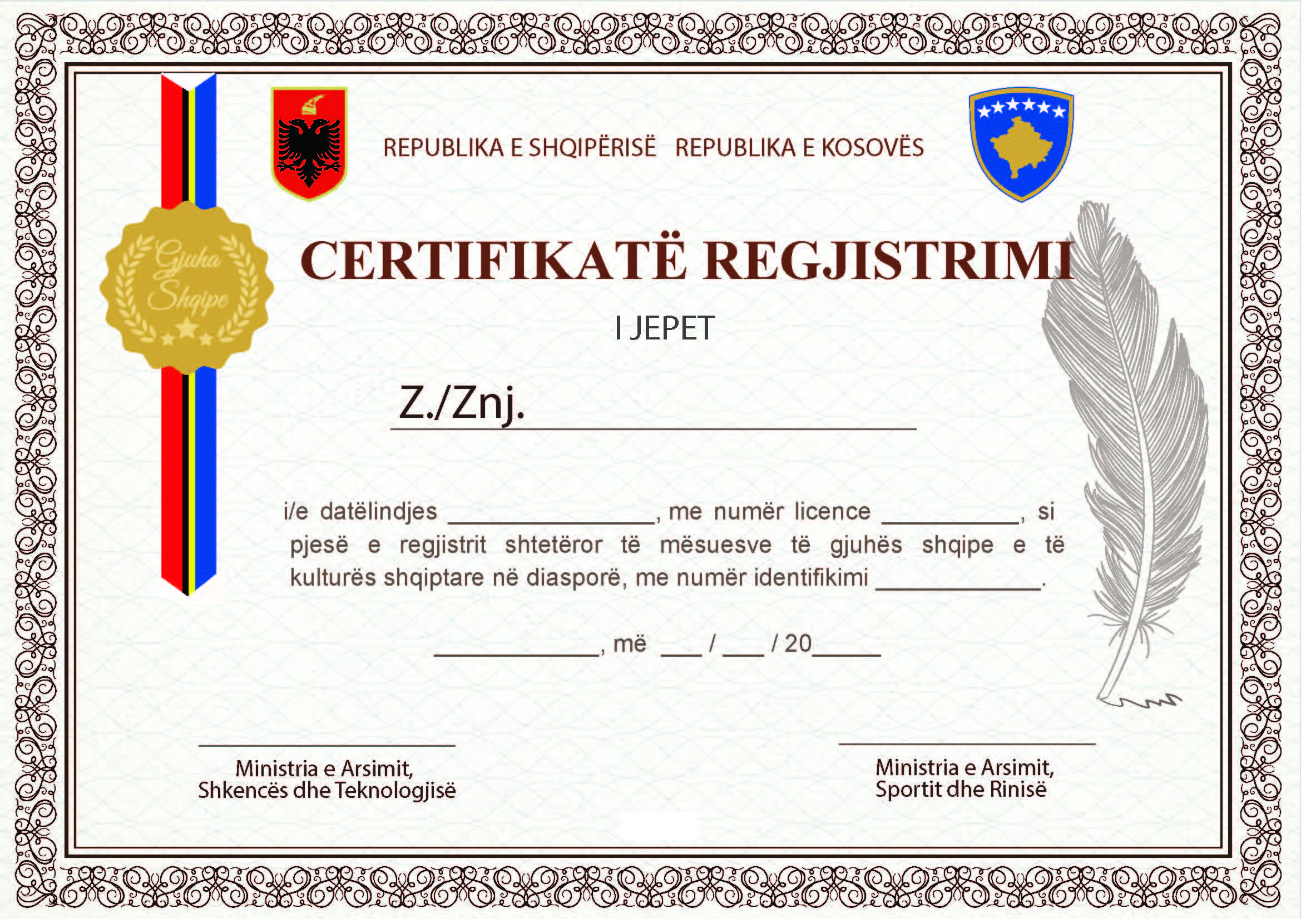

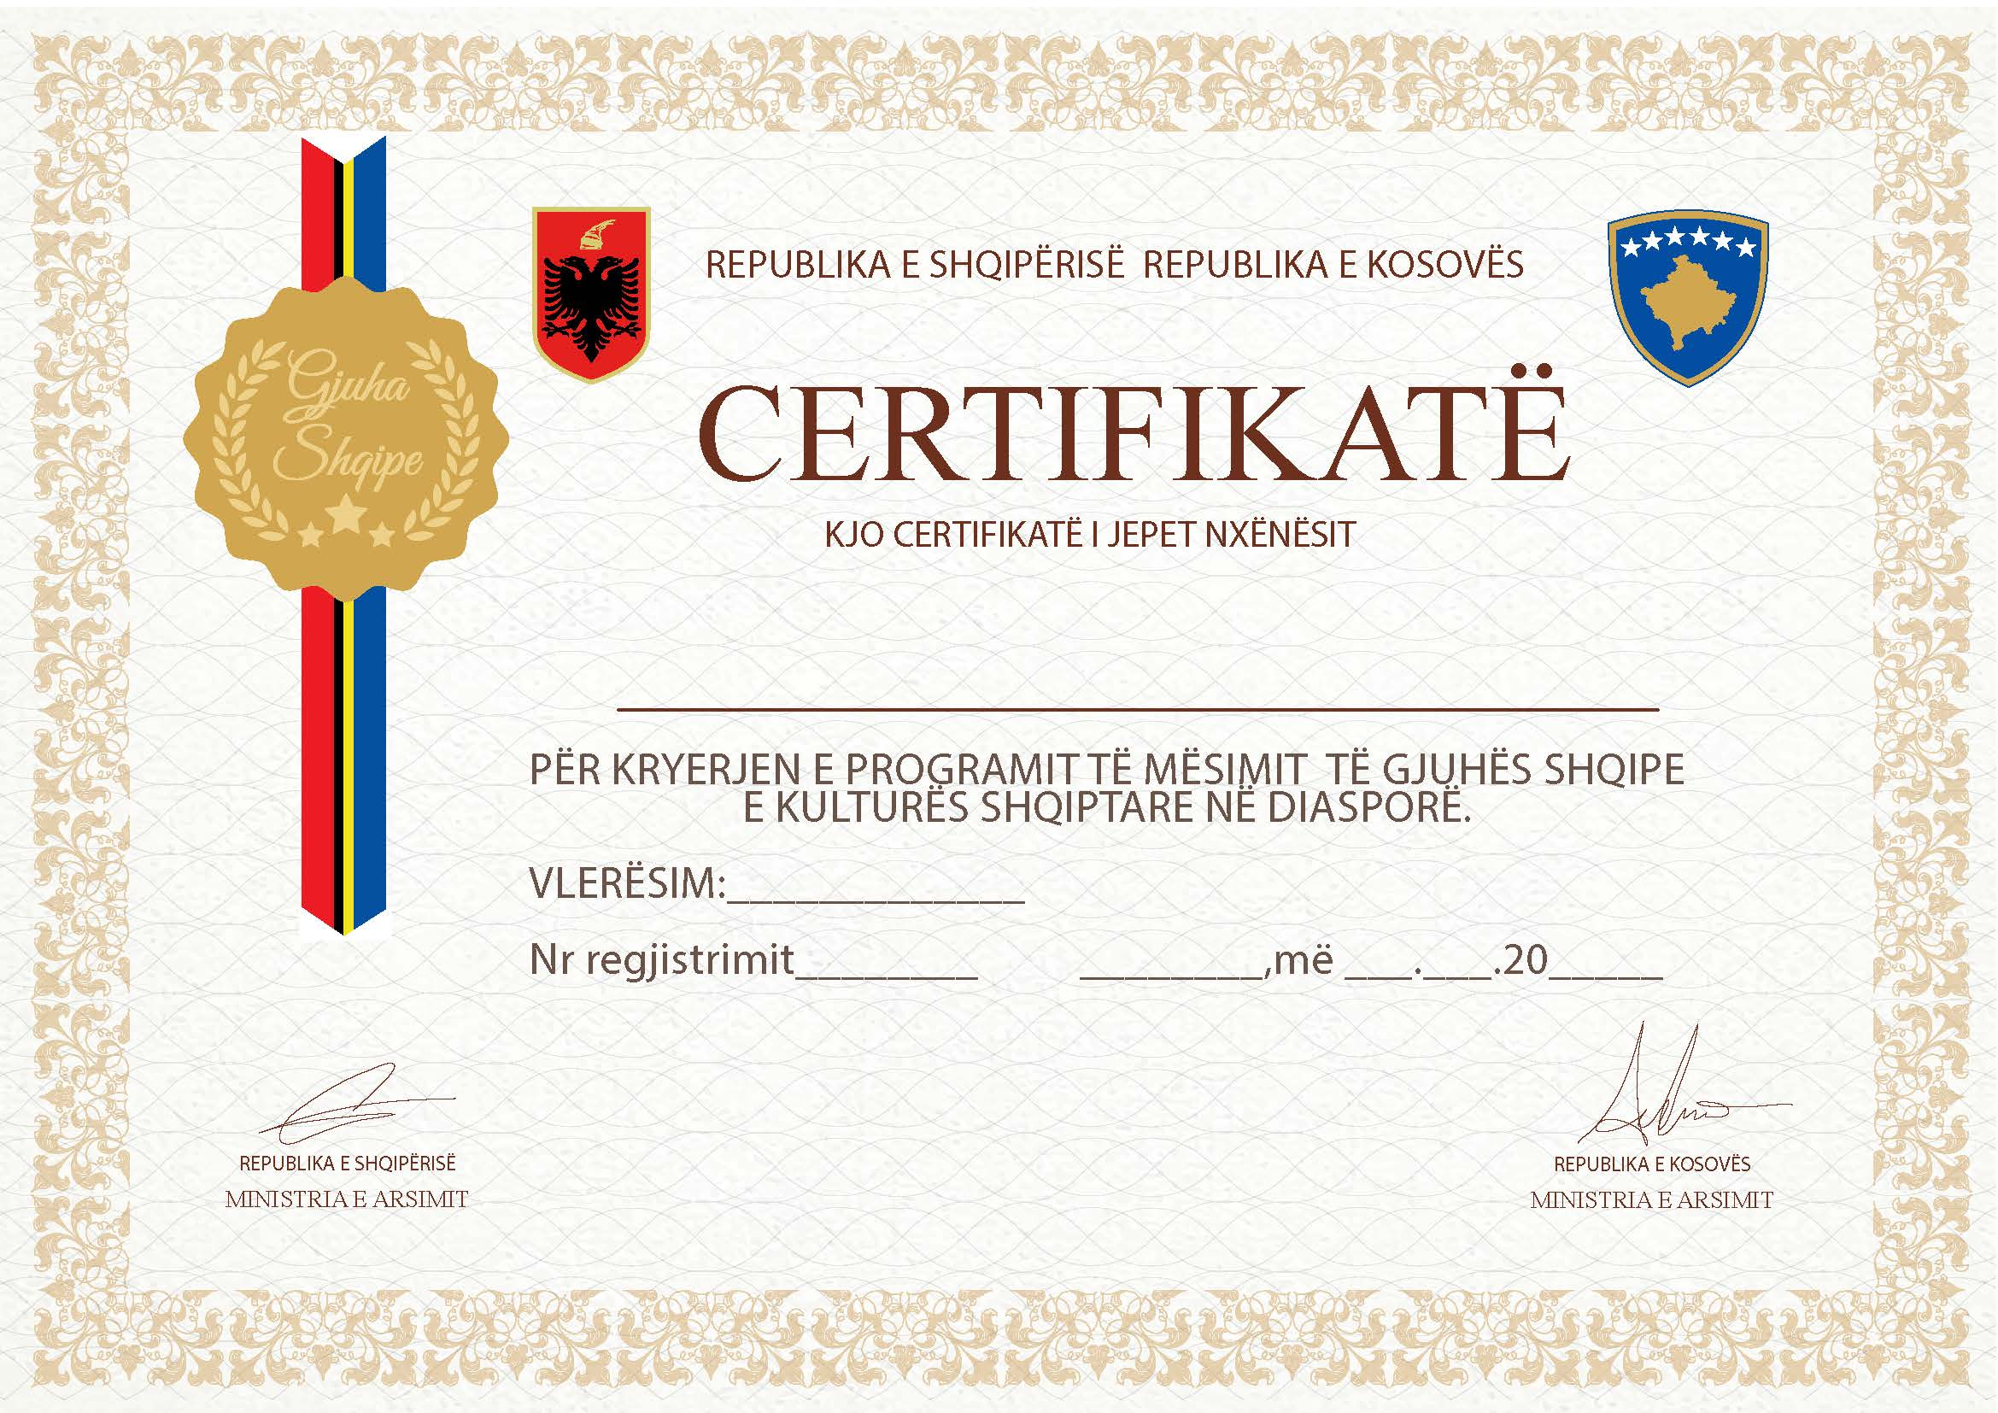

 |  |  | REGJISTRI SHTETËROR I MËSUESVE NË DIASPORË
 |  |  | TË DHËNA PERSONALE |  |  |  |  | DIPLOMIMI |  |  |  |  |  |  |  |  |  |  |  |  |  | VENDI I PUNËS
Nr | Numri personal i identifikimit | ID e mësuesit në regjistër (plotësohet nga ministria përkatëse) | Emri | Atësia | Mbiemri | Vendlindja | Vendbanimi | Vendi ku është diplomuar | Emërtimi i institucionit që ka lëshuar diplomën | Lloji i institucionit që ka lëshuar diplomën (publik/privat) | Lloji i diplomës (Bachelor/master/ diplomë e integruar etj.) | Emërtimi i diplomës | Viti i diplomimit | Lloji i kualifikimit në mësuesi në vendin pritës | Vite pune në mësuesi në vendin pritës, me siguracion të rregullt | Vite pune në mësuesi në vende të tjera, me siguracion të rregullt | Diplomuar si mësues në Shqipëri (po ose jo) | Lloji i diplomës në mësuesi në Shqipëri (emërtimi i diplomës) | Viti kur jeni diplomuar si mësues në Shqipëri | Vite pune në mësuesi në Shqipëri, me siguracion të rregullt | Kategoria e kualifikimit, nëse ka marrë një të tillë në Shqipëri | Emërtimi I institucionit ku jep mësim | Lloji i institucionit ku punoni (publik/privat) | Institucioni ku punon është në varësi të vendit pritës (po/jo) | Institucioni ku punon është në varësi të shtetit shqiptar (po/jo) | Punon me kohë të plotë (po/jo) | Punon me kohë të pjesshme (po/jo)

